关于排序：
最终确定，按照 接收确认时间 排序
默认请按照“最新的接收确认时间在最前”排序。点击栏目按钮，可以改变”升序“”降序。“

测试中发现的问题：
- 查询中，需增加 A. 按时间范围查询功能; B. 组合查询功能; C查询结果导出成Excel 功能,
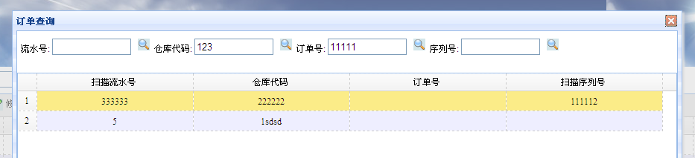

其中，A.和C.是必须做的，B不是太急

6.30晚更新：对A.按时间范围查询功能 ，目前已做按照 扫描时间 范围查询，还需做 按照 接收确认时间 范围查询

2.刚进入页面loading的时候，界面混乱。如下图====6.30更新：FireFox浏览器无此问题，暂不用修改
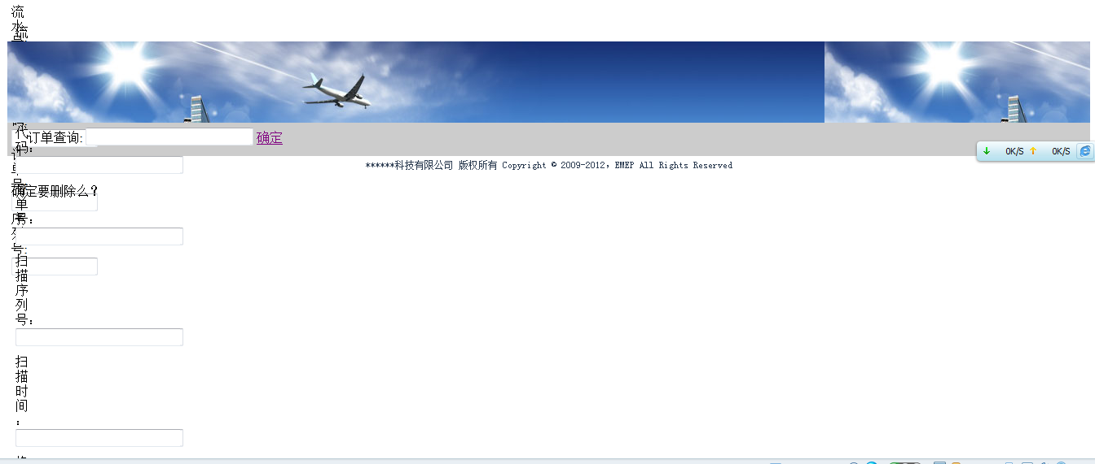

3. 按照订单号查询按钮无效。

4. 点击“删除”按钮，弹出来的对话框中，选择“取消”，但仍然执行删除操作，而且每次可以删除成功。
相反，点击“确定”，有时候可以执行删除操作，有时候还无效。（如之前点击了“取消”，则点击“确定”无效，否则有效）

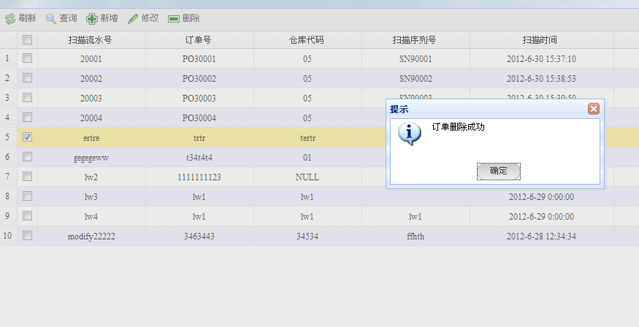

5，目前在“新增”中，“修改操作标识”和“待修改流水号”这两个字段其实已经无意义（输入不影响结果），这是合理的。

所以，我们直接将这两个文本框去掉，不需要让客户输入，同时给这两个字段默认值为“0”
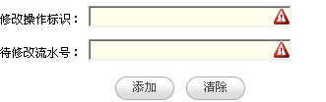

6.
点击“编辑”按钮后，如果不点击“修改”，也就是说没有进行编辑动作，则再点击“新增”的话，出现的还是 编辑对话框
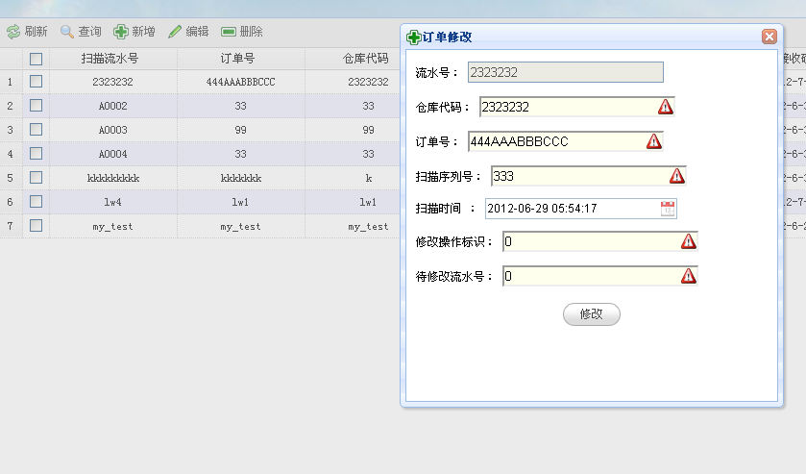

点击“编辑”按钮后，如果点击了“修改”，也就是说进行了编辑动作，则再点击“新增”的话，出现的 是一个特殊的 编辑对话框。
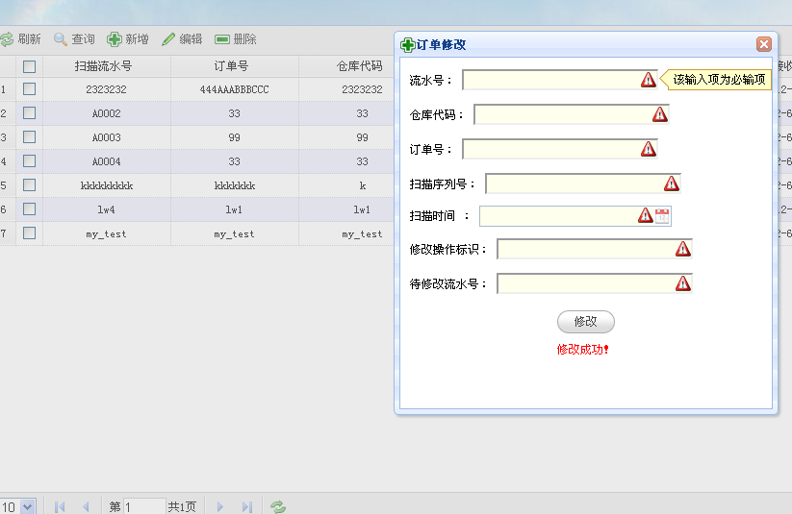

建议：点击“编辑”按钮后，无论是否执行编辑操作，都在对话框关闭后，重新载入页面（刷新）

